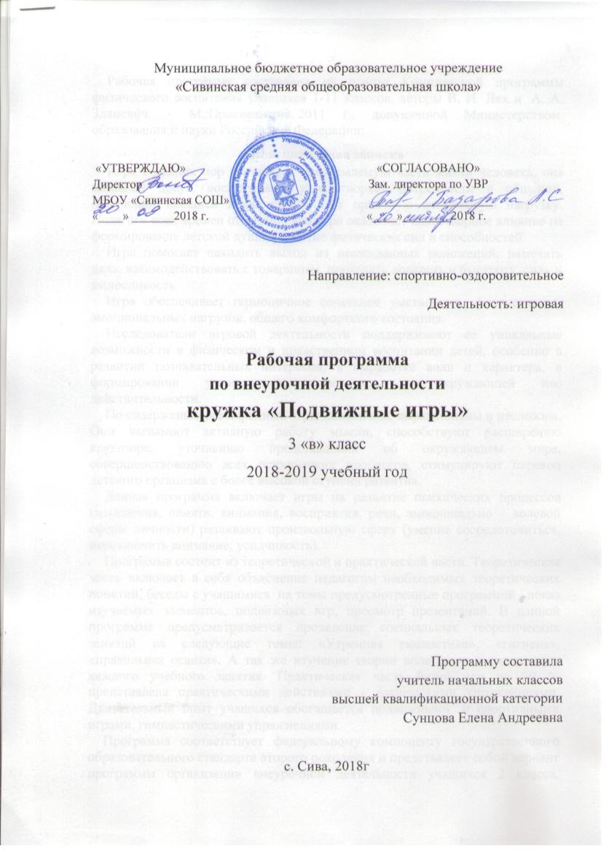
Рабочая программа составлена на основе Комплексной программы физического воспитания учащихся 1-11 классов, авторы В. И. Лях и А. А. Зданевич. - М.:Просвещение, 2011 г., допущенной Министерством образования и науки Российской Федерации;

Пояснительная записка
Игра с давних пор составляет неотъемлемую часть жизни человека, она занимает досуг, воспитывает, удовлетворяет потребности в общении, получении внешней информации, дает приятную физическую нагрузку. Педагоги всех времен отмечали, что игра оказывает благотворное влияние на формирование детской души, развитие физических сил и способностей.
Игра помогает находить выход из неожиданных положений, намечать цель, взаимодействовать с товарищем, проявлять ловкость и быстроту, силу и выносливость.
Игра обеспечивает гармоничное сочетание умственных, физических и эмоциональных нагрузок, общего комфортного состояния.
Исследователи игровой деятельности поддерживают ее уникальные возможности в физическом и нравственном воспитании детей, особенно в развитии познавательных интересов, в выработке воли и характера, в формировании умения ориентироваться в окружающей нас действительности.
По содержанию все народные игры лаконичны, выразительны и несложны. Они вызывают активную работу мысли, способствуют расширению кругозора, уточнению представлений об окружающем мире, совершенствованию всех психических процессов, стимулируют переход детского организма е более высокой ступени развития.
Данная программа включает игры на развитие психических процессов (мышления, памяти, внимания, восприятия, речи, эмоционально – волевой сферы личности) развивают произвольную сферу (умение сосредоточиться, переключить внимание, усидчивость).
Программа состоит из теоретической и практической части. Теоретическая часть включает в себя объяснение педагогом необходимых теоретических понятий, беседы с учащимися на темы предусмотренные программой , показ изучаемых элементов, подвижных игр, просмотр презентаций. В данной программе предусматривается проведение специальных теоретических занятий на следующие темы: «Утренняя гимнастика», «гигиена», «правильная осанка». А так же изучение теории вплетается в содержание каждого учебного занятия. Практическая часть более чем на 90 % представлена практическими действиями – физическими упражнениями. Двигательный опыт учащихся обогащается подвижными и спортивными играми, гимнастическими упражнениями.
Программа соответствует федеральному компоненту государственного образовательного стандарта второго поколения и представляет собой вариант программы организации внеурочной деятельности учащихся 2 класса. Рассчитана программа на 34 учебных часа и предполагает равномерное распределение этих часов по неделям с целью проведение регулярных еженедельных внеурочных занятий со школьниками.
Режим занятий: занятия по данной программе проводятся в форме урока, ограниченного временем (30) в системе целого учебного дня 1 раз в неделю.
Место проведения: спортивный зал школы, спортивная площадка, класс.
Особенности набора детей – учащиеся 3 класса с разным уровнем физической подготовленности, группой здоровья – основная и подготовительная (по заключению врача).
Количество обучающихся – 26 человек
Формы занятий – в форме урока, беседы, урок-фестиваль,урок путешествие, урок- соревнования
Цель: содействие всестороннему развитию личности, приобщение к самостоятельным занятиям физическими упражнениями.
Задачи направлены на:
- укрепление здоровья учащихся, приобщение их к занятиям физической культурой и здоровому образу жизни, содействие гармоническому, физическому развитию;
- обучение жизненно важным двигательным умениям и навыкам;
- воспитание дисциплинированности, доброжелательного отношения к товарищам, формирование коммуникативных компетенций.
Дети научатся:
Активно играть, самостоятельно и с удовольствием, в любой игровой ситуации самим регулировать степень внимания и мышечного напряжения, приспосабливаться к изменяющимся условиям окружающей среды, находить выход из критического положения, быстро принимать решение и приводить его в исполнение, проявлять инициативу, оказывать товарищескую поддержку, добиваться достижения общей цели;
Будут знать:
- о способах и особенностях движение и передвижений человека;
- о системе дыхания. работе мышц при выполнении физических упражнений, о способах простейшего контроля за деятельностью этих систем;
- об общих и индивидуальных основах личной гигиены, о правилах использования закаливающих процедур, профилактике нарушения осанки;
- о причинах травматизма и правилах его предупреждения;
уметь:
- составлять и правильно выполнять комплексы физических упражнений на развитие координации, на формирование правильной осанки;
- организовывать и проводить самостоятельно подвижные игры;
- уметь взаимодействовать с одноклассниками в процессе занятий.
Ожидаемый результат:
- у выпускника начальной школы выработана потребность к систематическим занятиям физическими упражнениями и подвижными играми;
- сформировано начальное представление о культуре движении; - младший школьник сознательно применяет физические упражнения для повышения работоспособности, организации отдыха и укрепления здоровья;
-обобщение и углубление знаний об истории, культуре народных игр;
- умение работать в коллективе

Содержание программы
Программа помогает улучшить физические, физиологические и психические возможности ребенка с помощью правильного планирования занятий, дополняющих уроки физической культуры.
Теоретический раздел: беседы на темы: «Мир движений и здоровье», «Красивая осанка», «Утренняя гимнастика», «Чтоб здоровыми остаться надо….», « Я сильный, ловкий, быстрый», правила игр.
Практический раздел
Русские народные игры: «У медведя во бору», «Кот и мышь», «Горелки», «Большой мяч», Зайка», «Прыгание с перевязанными ногами», Наседка и коршун», «Удар по веревочке» См. Приложение
Подвижные игры: “Волк во рву,” “Салки”, “Класс смирно!”, “Запрещенное движение, “К своим флажкам”, “Карлики и великаны”, “Найди себе пару”, “У ребят порядок строгий”, «Кочка, дорожка, копна» ,«Охотники и утки», «Метко в цель», «Шишки, желуди, орехи», «Совушка», «Удочка», «Перемена мест», " «Космонавты", «Зайцы в огороде»
Игры на развитие памяти, внимания, воображения
«Запомни порядок», «Художник», «Все помню», «Море волнуется», «Запрещенное движение»,ору с использованием скороговорок., «Два мороза», эстафеты с примерами на сложение и вычитание, «Угадай чей голосок»», «Определим игрушку».
Игры на свежем воздухе с зимним инвентарем санками, лыжами, клюшками.
Игры и эстафеты с элементами легкой атлетики, гимнастики, спортивных игр. Подвижные игры на материале легкой атлетики (бег, прыжки, метание); подвижные игры на материале гимнастики с основами акробатики (простейшие виды построений и перестроений, ОРУ без предметов и с разнообразными предметами, упражнения в лазании, в равновесии, несложные акробатические упражнения); подвижные игры на материале спортивных игр (футбол, баскетбол).
Спортивные праздники: «Фестиваль подвижных игр», «Большие гонки, «Олимпийские игры»

Основные разделы программы
№ | Название раздела | Общее  количество  часов
1 | Народные игры | 6
2 | Игры на развитие внимания, мышления, воображения, речи (6часов) | 6
3 | Подвижные игры | 15
4 | Спортивные игры | 3
5 | Спортивные праздники | 4

Тематическое планирование
№ |  | Тема занятия | Содержание занятия | Развитие и формирование качеств у учащихся
Игры на развитие внимания, мышления, воображения, речи (6часов)
1 | 1 | Игры на внимание «Класс, смирно», «За флажками». | Беседа:«Мир движений и здоровье». Правила игр. Строевые упражнения | Формирование понятий о мире движений, их роли в сохранении здоровья
2 | 2 | Игры на развитие внимания и памяти: «Карлики –великаны» «Запомни- порядок» | «Беседа о гигиене» Правила игр. | Развитие внимания и памяти
3 | 3 | Игры на развитие памяти. | Игры «Художник» « Все помню» | Развитие внимания и памяти
4 | 4 | Игры на развитие воображения. | Игры: «Море волнуется», «Запрещенное движение». Ору с использованием скороговорок. | Развитие воображения, речи
5 | 5 | Игры на развитие памяти | «Два мороза».Эстафеты с примерами на сложение и вычитание. | Развитие ловкости и внимания, памяти
6 | 6 | Игры на развитие мышления и речи. | Игры «Угадай чей голосок»», «Определим игрушку». | Развитие внимания, памяти и речи
Народные игры ( 6 часов)
7 | 1 | Русская народная игра «У медведя во бору», «Горелки» | Игровые правила. Отработка игровых приёмов. Игра. | Развитие ловкости, быстроты, внимания
8 | 2 | Русские народные игры: «Зайка», «Прыгание с перевязанными ногами» | Игровые правила. Выбор и ограничение игрового пространства. Проведение игры. | развитие ловкости, быстроты, внимания ;
9 | 3 | Русская народная игра «Горелки», «Наседка и коршун» | Правила игры. Проведение игры. | развитие ловкости, быстроты
10 | 4 | Русская народная игра «Кот и мышь» «Локомотив». | Правила игры. Разучивание игры. Проведение игры. | развитие ловкости, быстроты, внимания
11 | 5 | Русская народная игра «Большой мяч», «Укротитель зверей» | Правила игры. Проведение игры. | развитие ловкости, быстроты, внимания
12 | 6 | Русская народная игра « Удар по веревочке» | Правила игры. Проведение игры. | развитие быстроты и ловкости
Подвижные игры (15 часов)
13 | 1 | Игра с элементами ОРУ «Кочка, дорожка, копна», «Космонавты» | Беседа: «Чтоб здоровыми остаться надо….». Составить слова по карточкам: здоровье, спорт, зарядка Знакомство с правилами и проведение игр | Формирование ЗОЖ. Развитие ловкости, быстроты, внимания.
14 | 2 | Составление упражнений для утренней гимнастики. Эстафеты с обручами | Беседа: Составление упражнений для утренней гимнастики. Работа с карточками. Эстафеты с обручами | Развитие ловкости, быстроты, внимания
15 | 3 | Беседа «Я сильный, ловкий, быстрый». Эстафеты с баскетбольным мячом. | Эстафеты на развитие быстроты, силы, ловкости. Беседа о физ. Качествах сила , быстрота, ловкость. | Формирование понятий сила, быстрота, ловкость.
16 | 4 | Игра с мячом «Охотники и утки», «Совушка». | Комплекс ОРУ с мячом. строевые упражнения с перестроением из колонны по одному в колонну по два. | развитие глазомера и точности движений
17 | 5 | Весёлые старты со скакалкой. | Упражнения со скакалкой. Эстафеты со скакалкой. | развитие прыгучести и ловкости;
18 | 6 | Игра «не давай мяч водящему», «Зайцы в огороде» | Игры с мячом: ловля, бросок, передача. | развитие скоростных качеств
19 | 7 | Упражнения на формирование правильной осанки. Игра «Волк во рву», | Проведение игры. Формирование правильной осанки | Укрепление осанки
20 | 8 | Игра с прыжками «Попрыгунчики-воробушки», «Прыжки по полоскам» | Правила игры. Проведение игры. | Развитие скоростных качеств
21 | 9 | Игры на свежем воздухе «Два Мороза», «Метко в цель». | Разучивание и проведение игр. Метание снежков в цель. | Развитие глазомера и точности движений
22 | 10 | Эстафеты с санками и лыжами | Проведение зимних эстафет. | Развитие скоростных качеств
23 | 11 | Игры на лыжах «Биатлон» | Правила игры. Проведение игры. | Развитие глазомера и точности движений
24 | 12 | Игры зимой:«Охота на куропаток» | Игры со скакалкой, мячом. | Развитие выносливости и ловкости
25 | 13 | Игра «Перемена мест» Игра «Удочка», «Бой петухов» | Построение. Строевые упражнения перемещение. | Развитие силы и ловкости
26 | 14 | Игра «Салки с мячом». | Правила игры. Проведение игры. | Развитие быстроты, внимания
27 | 15 | Игра «Прыгай через ров» | Совершенствование координации движений. | Развитие координации движений
Спортивные игры (3 часа)
28 | 1 | Футбол | Игровые правила. Отработка игровых приёмов. Игра. | Развитие скоростных качеств
29 | 2 | Футбол. | Игровые правила. Отработка игровых приёмов. | Развитие скоростных качеств, ловкости, быстроты
30 | 3 | Футбол | Проведение игры. | Развитие скоростных качеств, ловкости, быстроты
Спортивные праздники (4 часа)
31 | 1 | Спортивный праздник. | Игры, эстафеты, Весёлые минутки. | Развитие силы и ловкости
32 | 2 | Олимпийские игры | Эстафеты с предметами | Развитие силы и ловкости
33 | 3 | Большие гонки | Эстафеты с предметами и без | развитие скоростных качеств, ловкости, быстроты
34 | 4 | Спортивный праздник «Фестиваль подвижных игр» | Эстафеты с надувными шарами | развитие скоростных качеств, ловкости, быстроты

Методическое обеспечение.
1. Лях В.И и Зданевич А.А. Комплексная программа физического воспитания учащихся 1-11 классов, авторы - М.:Просвещение, 2007 г.,
2. Глязер С. Ларчик с играми М.: Детская литература, 1975
3. Минскин Е.М. Игры и развлечения в группе продлённого дня. М. Просвещение. 1983г.
4. Шурухина В.К. Физкультурно-оздоровительная работа в режиме учебного дня школы. М. Просвещение.1980г.
5. Яковлев В. Г. Ратников В.П. Подвижные игры. М. Просвещение, 1977г.

